Señores

**CENTRO DE ARBITRAJE Y CONCILIACIÓN - CÁMARA DE COMERCIO DE BOGOTÁ**

Atn. Doctores Juan Pablo Cárdenas Mejía, Patricia Zuleta García y Carlos Mayorca Escobar-árbitros

Dra. Verónica Romero-secretaria

E.        S.        D.

|  |  |
| --- | --- |
| **REFERENCIA:** | TRIBUNAL ARBITRAL No. 147627 |
| **CONVOCANTE:** | EQUIPOS Y TERRATEST S.A.S. |
| **CONVOCADO:** | ARPRO ARQUITECTOS INGENIEROS S.A. |
| **LLAMANTE:** | ARPRO ARQUITECTOS INGENIEROS S.A. |
| **LLAMADO:** | JMALUCELLI TRAVELERS SEGUROS S.A. |

**ASUNTO: SOLICITUD DE DEVOLUCIÓN POR CONCEPTO DE RETEIVA DERIVADO DEL PAGO DE HONORARIOS DEL ARBITRAJE**

**GUSTAVO ALBERTO HERRERA ÁVILA**, identificado con cédula de ciudadanía No. 19.395.114 de Bogotá́ D.C., abogado titulado y en ejercicio, portador de la Tarjeta Profesional No. 39.116 del Consejo Superior de la Judicatura, obrando como apoderado especial de **JMALUCELLI TRAVELERS SEGUROS S.A**., respetuosamente solicito al Honorable Tribunal acceder a la **DEVOLUCIÓN POR CONCEPTO DE RETEIVA DERIVADO DEL PAGO DE HONORARIOS,** teniendo en cuenta lo siguiente:

1. JMALUCELLI TRAVELERS SEGUROS S.A. en su calidad de llamada en garantía dentro del proceso de la referencia, el pasado 12 de agosto de 2024 realizó el pago de honorarios por $ 154.707.825
2. Teniendo en cuenta que el valor reseñado anteriormente incluía el iva sobre el rubro de “otros gastos” tasados en $2.000.000 y al cual no debía incrementarse dicho impuesto, mi mandante solicitó la devolución de $380.000, los cuales ya fueron reintegrados.
3. Ahora bien, el valor efectivamente pagado de 154.327.824,25 (posterior a la devolución indicada en el numeral anterior) tiene un excedente por concepto de reteiva que no fue descontado de manera previa a la transferencia del dinero, así:

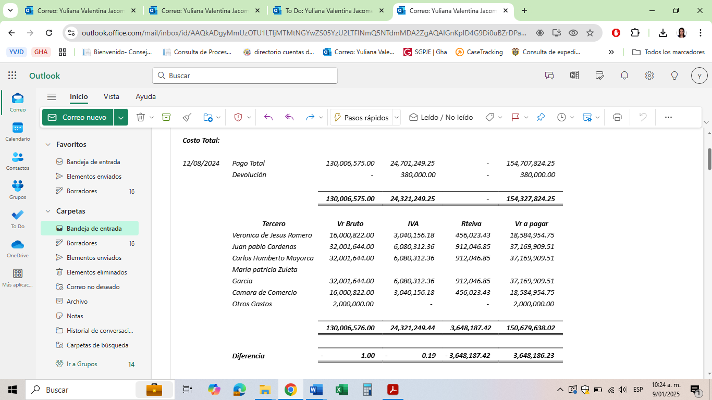

1. Como se observa del contenido de la tabla anterior, el valor de tres millones seiscientos cuarenta y ocho mil ciento ochenta y siete pesos ($ 3.648.187) corresponde a reteiva, por ende, solicito comedidamente se acceda a la devolución de ese monto.

**SOLICITUD**

Comedidamente solicito la DEVOLUCIÓN de tres millones seiscientos cuarenta y ocho mil ciento ochenta y siete pesos ($ 3.648.187) por concepto de reteiva como mayor valor pagado por mi representada, respecto de los honorarios del arbitraje.

Cordialmente,

**GUSTAVO ALBERTO HERRERA ÁVILA**

C.C. No 19.395.114 de Bogotá D.C.

T.P. No. 39.116 del C.S. de la J.